KREUZFAHRTBERICHT
AMA 291; 07.09. – 17.09.2016
„Das Beste der Britischen Inseln“
Datum | Hafen | geplante  Ankunft | geplante  Abfahrt | tatsächliche  Ankunft | tatsächliche  Abfahrt
07.09.2016 | Bremerhaven | - | 19.00 | - | 19.00
08.09.2016 | Urlaub auf See | - |  | -
09.09.2016 | Portsmouth / England | 08.00 | 19.00 | 07.30 | 19.12
10.09.2016 | Falmouth (Cornwall) / England ® | 10.00 | 18.00 | 10.30 | 20.00
11.09.2016 | Kreuzen in der Irischen See  Dublin / Irland | -  12.00 | -  20.00 | -  11.48 | -  20.00
12.09.2016 | Belfast / Nordirland  Kreuzen in der Inlandsee | 08.00  - | 14.00  - | 09.48  - | 15.42  -
13.09.2016 | Ullapool / Schottland ® | 08.00 | 18.00 | 08.36 | 18.24
14.09.2016 | Kirkwall / Orkney Inseln | 08.00 | 14.00 | 07.48 | 13.54
15.09.2016 | Leith (Edinburgh) / Schottland | 08.00 | 18.00 | 08.00 | 19.00
16.09.2016 | Erholung auf See | - | - | - | -
17.09.2016 | Bremerhaven | 09.00 | - | 07.06 | -

BZDEGA | MANUELA | CD | 703
FUCHS | REBECCA | Sekretariat, Behörden | 706
KOELLMANN | ANJA | Info, Hospital | 705
HANUSA | CAROLIN | Leitung BRB | 702
STRICKER | ANJA | Leitung Info, Bettenbuch, VIP | 707
SOLLEDER | ANNA | BRB 2 | 110
HUSS | MARTINA | Kreuzfahrtberatung, Bibliothek | 712
KULIK | MANUELA | Sport, Animation | 757
MENGES | THOMAS | Vorträge, Durchsagen, LGI, Auslaufmelodie (bis 11.09.) | 649
NOE | ELLEN | Vorträge, Durchsagen, LGI, Auslaufmelodie (ab 11.09.) | 649
ADAM | JEAN-JACQUES | DJ, Technik, Bingo | 711
MAIR | ERIK | Golf, Sport, Lager 5, Fahrrad, Animation | 701
WALTHES | SUSANN | Entertainment | 708

Kapitän: Jens Thorn
Hotelmanager: Holger Winkler
Schiffsarzt: Dr. Gunter Schimmel

Einstiege: Am 11.09.2016 in Dublin, Irland
Angelo Abbate (Techniker)
Paolo Brattich (Techniker)
Ionut Nedelcu (Techniker)
Ellen Noe (Phoenix)

Ausstiege: Am 11.09.2016 in Dublin, Irland
Thomas Menges (Phoenix)

Am 14.09.2016 in Kirkwall / Orkney Inseln
Paolo Brattich (Techniker)

Am 15.09.2016 in Rosyth (Edinburgh) / Schottland
Andreas Marlow (BN 204274)

Bremerhaven
Komplikationslose Aus- u. Einschiffung, wir lagen an der Columbuskaje zusammen mit
MS Deutschland.

Portsmouth / England
Pass- u. Personenkontrolle nach Ankunft in Atlantik-Lounge. Schöner Tag bei Temperaturen bis 20°C, viel Verkehr, so dass vor allem Ausflugsbusse aus London mit großer, bis zu 1-stündiger Verspätung zurückkehrten, Abfahrt daher leicht verspätet.

Falmouth (Cornwall) / England ®
Ankunft am Ankerplatz bereits gegen 10.30 Uhr, Tender-Beginn für privaten Landgang ab
11.00 Uhr. Langer Tenderweg von 20-25 min, 4 Boote im Einsatz, Rückkehr von 400 Ausflugsgästen zwischen 18.00 und 18.30 Uhr zwingt uns zu verspäteter Abfahrt gegen 20.00 Uhr (statt geplant 19.00 Uhr). Gutes Wetter mit Temperaturen bis 17°C, leichte Dünung erfordert Verspätung auch bei Ein- u. Ausstieg in die Tenderboote.

Dublin / Irland
Pünktliche Ankunft an der Pier in Dublin, ca. 30-40 min. Fußweg entfernt vom Zentrum der Stadt. Kostenpflichtiger Shuttlebus wurde eingesetzt, vereinzelt standen Taxen bereit. Bei heftigem Wind, aber sonst guten Wetterbedingungen erlebten die Gäste einen Sonntag in Irlands Hauptstadt bei Temperaturen bis 17°C.

Belfast / Nordirland
Windgeschwindigkeiten in Böen bis an die 50 Knoten erschwerten uns die Anfahrt nach Belfast. Wir lagen auf Warteposition vor dem Hafen, drehten dort noch die eine oder andere Runde und nachdem 2 Fähren mithilfe von 2 Schleppern den Hafen verlassen hatten und aus dem engen Kanal herausgefahren waren, übernahmen wir die 2 Schlepper und fuhren über den Kanal in den Hafen ein. Wir erreichten knapp 2 Std. verspätet unseren Liegeplatz, Ausflüge wurden in kompletter Länge durchgeführt, Abfahrt gut 1 ½ Std. später als geplant. Ein bewölkter Tag mit 17°C, bis ca. 14.00 Uhr blieb es trocken, danach Nieselregen und später sogar heftige Schauer.

Ullapool / Schottland ®
Bedingt durch die verspätete Abfahrt in Belfast erreichten wir unseren Ankerplatz ca. 1 Std. nach Ursprungsplan. Leichter Nieselregen am Vormittag, Wetterbesserung am Nachmittag mit Temperaturen bis 15°C, Tenderweg ca. 5 min. Neben ca. 400 Ausflugsgästen nutzen zahlreiche Gäste auch den Weg ins kleine beschauliche Örtchen Ullapool.

Kirkwall / Orkney Inseln
Pünktliche Ankunft an der Pier in Kirkwall, ca. 30-40 min. Fußweg entfernt vom Zentrum. Kostenloser Shuttlebus wurde vom Hafen zur Verfügung gestellt. Bei guten Wetterbedingungen erlebten die Gäste einen schönen Aufenthalt im Rahmen der Ausflüge & privaten Unternehmungen.

Leith (Edinburgh) / Schottland
Statt Leith fuhren wir Rosyth an (tidebedingt), Gäste hatten diese Info mit den Einschiffungshinweisen erhalten. Pünktlich erreichten wir bei dichtem Nebel den Hafen, hatten hier etwas pfiffigere Hafenmitarbeiter als beim letzten Anlauf (AMA 288); wobei der Aufbau einer lokalen Gangway mit 30 min. immer noch sehr lang ist. Wie gut, dass wir in weiser Voraussicht bereits im Vorfeld die Ausflüge etwas nach hinten geschoben hatten, so dass diese noch einigermaßen pünktlich starten konnten. Lt. Aussage Lotse und Hafenbehörden ist mit zunehmendem Nebel in den Abendstunden zu rechnen, dann wäre Passieren der Brücken vor Rosyth nicht sicher möglich, daher frühere Abfahrt dringend angeraten. NM-Ausflug & Shuttlebus-Zeiten wurden kurzfristig angepasst und Abfahrt bereits um 19.00 Uhr statt geplant 20.00 Uhr. Bei 15°C genossen die Gäste den Landgang.

Bremerhaven
Komplikationslose Aus- u. Einschiffung. Wir lagen gemeinsam mit ART an der Columbuskaje.

WETTER

Wetterbedingte Verspätungen bzw. Anpassungen ließen sich nicht vermeiden, starker Wind & dichter Nebel bedingten dies. Allerdings blieb der auf einer Reise zu den Britischen Inseln erwartete große Regen aus, lediglich vor Abfahrt Belfast verzeichneten wir starken Regen, ansonsten eher gutes Wetter für solch eine Reise. Temperaturen ca. 13-20°C.

HOTELDEPARTMENT (Sea-Chefs)
Gewohnt gute Zusammenarbeit mit gesamtem Team unter Leitung von Hot.-Man. Holger Winkler. Trotz der Kürze der Reise wurden zahlreiche Specials aufgefahren bei Frühschoppen, Tasting-Table & Teestunde. Keine kulinarischen Wünsche blieben offen. Mehrere ex-MS Deutschland-Gäste lobten besonders die Küche an Bord der AMA!

V-Ships

Alles prima.

TECHNIK

Einige Wasserrohrbrüche in Gäste-Kabinen (s. Bettenbuch-Bericht) sorgten für Verärgerung. Glücklicherweise hatten wir, bedingt durch einige freie Kabinen, die Möglichkeit, die Gäste umzuziehen, während die Kabinen trocken gelegt wurden.

Auch machten uns einige Kabinen mit neuer „Dusche statt Badewanne“ Sorgen (s. Bettenbuch-Bericht). Hier kam es mehrfach zu Überschwemmungen; somit blieb das Wasser nicht im Bad, sondern breitete sich auch in der Kabine aus.

sonstiges

/

AUSFLUGSPROGRAMM

Siehe Ausflugsbericht von Carolin Hanusa.

Ausflüge nach London müssen in die Liegezeit passen. Eine 1-stündige Verspätung bei Rückkehr muss hier eigentlich permanent mit eingeplant werden!

GRUPPEN

Rheinzeitung, 40 Personen mit Gruppenleiter Walter Schramm, Kab. 405

Er hat eine sehr forsche, um nicht zu sagen „unverschämte“ Art und ist verschiedentlich unangenehm aufgefallen.

Jumbo Touristik, 20 Personen, kein Gruppenleiter, separater Transfer von / nach Flughafen Bremen.

HOSPITAL

Für Details siehe Hospitalbericht von Dr. Gunter Schimmel.

Med. Ausschiffung am 17.09.2016 in Bremerhaven

Frau Helga Mertens (BN: 203837)

ALTERSSTATISTIK

Durchschnittsalter AMA 291: 69,02 Jahre

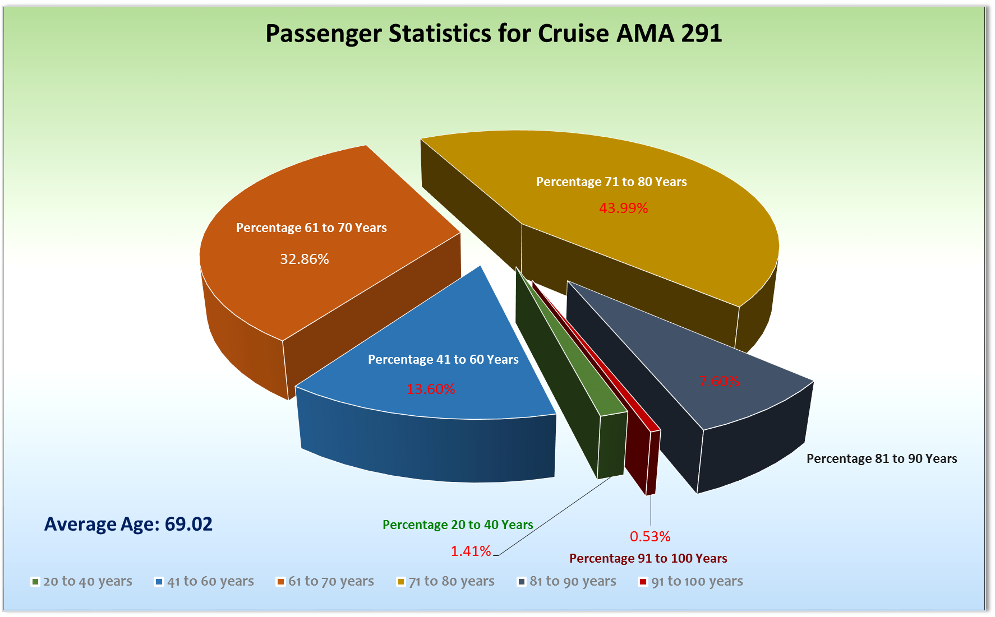

UNTERHALTUNGSPROGRAMM

Das Show-Ensemble präsentierte sich mit 3 Shows: Celtic Dreams, Cirque du Burlesque & Schlagerwelle.

Zusätzliche Einsätze gab es bei einem Late Night Special (alle 4 Männer mit Beatles-Special) / Matthias Kulessa mit seinem Schlager-Special und Sebastian Taling beim Gold-u. Silber-Cocktail, außerdem ein Jazz Late Night Special (Verena Mackenberg & Show-Band).

Als Gast-Künstler:

Jiri Erlebach, Geiger – Wie gewohnt, riß er das Publikum mit sich, sei es bei den beiden Solo-Shows, bei Celtic Dreams oder seinem Rock-Special im Rahmen der Rock-Party – Jiri kommt immer gut an und ist aufgrund seiner Vielseitigkeit sehr beliebt bei den Gästen. Er steigt am 17.09. aus und hat vorerst keine weiteren Einsätze an Bord, was sehr bedauerlich ist. Im Wechsel mit den anderen Geigern (Naomi Binder / Julia Gräber / Sophie Moser / Geschwister Twiolins u.a.) sollte Jiri Erlebach auch weiterhin an Bord unserer Schiffe eingesetzt werden.

Claudia Schill, Sängerin – Präsentierte sich, zur Freude der Gäste, mit 2 Solo-Shows und einem klassischen Special gemeinsam mit Dietmar Schlabertz, außerdem luden die beiden unsere Gäste zum gemeinsamen Singen ein.

Dietmar Schlabertz, Pianist – Neben allabendlichen Pianoklängen in der Vista-Lounge lud er auch zum Solo-Abend ein und präsentierte ein klassisches Konzert, sehr umgänglich & sympathisch, er gestaltete außerdem mit Claudia Schill das gemeinsame Gäste-Singen und das klassische Special, als Alternative zur Rock-Party.

Thomas Laukötter, Lektor – Nicht viele Möglichkeiten gab es auf dieser intensiven Reise, dennoch hatte Thomas seine Fans und brachte auf verständlich-lockere Art den Gästen die Ziele dieser Reise fachkundig näher.

Ulrich Dann, ev. Bordpfarrer – Andachten & Gottesdienste waren gut besucht, auch an einer Gesprächsrunde nahmen die Gäste rege teil. Ulrich gestaltete außerdem mit viel Herz & Gefühl eine Hochzeitszeremonie (50. Hochzeitstag) an Bord.

ZUSAMMENFASSENDE BEURTEILUNG DER KREUZFAHRT
Gästestruktur setzte sich zusammen aus ca. 1/3 AMA-Stammgäste, 1/3 Phoenix-Stammgäste, aber noch AMA-unerfahrene Gäste und 1/3 Erstkreuzfahrer bzw. Gäste, die bisher mit anderen Veranstaltern unterwegs waren. Bei damit zahlreichen AMA-Neulingen gab es vielfach Bedarf an ausführlichen Erklärungen, Beantwortungen von extrem vielen Fragen, auch unser Ausflugs-Abwicklungs-System erklärten wir mehrfach in den ersten Tagen der Reise, um es auch dem Unwissendsten verständlich zu machen ;-)
Während der intensiven Reise genossen die Gäste sowohl zahlreich die Landgänge mit Ausflugsmöglichkeit als auch die Aktivitäten an Bord. Gegen Ende der Reise gute Stimmung und beim Abschied zahlreiche Wiedersehens-Versprechen.

Manuela Bzdega
Kreuzfahrtdirektorin

Bremerhaven, den 17. September 2016

Benjamin Drechsel
Dr. Alois Franz
Christian Adlmaier
Christian Rippel

Cc: Kapitän
Hotelmanager
Oliver Gerbig
Norbert Jepsen
Barbara Zeiselmeier

